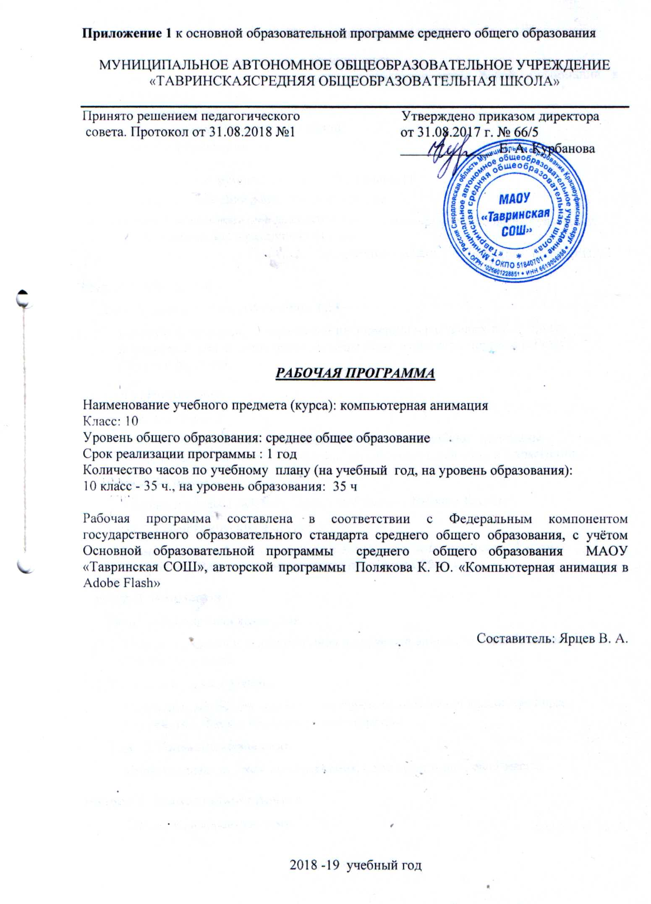
Приложение 1 к основной образовательной программе среднего общего образования

МУНИЦИПАЛЬНОЕ АВТОНОМНОЕ ОБЩЕОБРАЗОВАТЕЛЬНОЕ УЧРЕЖДЕНИЕ
«ТАВРИНСКАЯСРЕДНЯЯ ОБЩЕОБРАЗОВАТЕЛЬНАЯ ШКОЛА»

Принято решением педагогического Утверждено приказом директора
совета. Протокол от 31.08.2017 №1 от 31.08.2017 г. № 57/3
_____________ И.С.Ярцева

РАБОЧАЯ ПРОГРАММА

Наименование учебного предмета (курса): компьютерная анимация
Класс: 10
Уровень общего образования: среднее общее образование
Срок реализации программы : 1 год
Количество часов по учебному плану (на учебный год, на уровень образования):
10 класс - 35 ч., на уровень образования: 35 ч

Рабочая программа составлена в соответствии с Федеральным компонентом государственного образовательного стандарта среднего общего образования, с учётом Основной образовательной программы среднего общего образования МАОУ «Тавринская СОШ», авторской программы Полякова К. Ю. «Компьютерная анимация в Adobe Flash»

Составитель: Ярцев В. А.

2017 -18 учебный год
- Планируемые результаты
В результате изучения курса учащиеся должны знать:
- принципы векторного и растрового кодирования графической информации в компьютерной технике;
- понятия контур и заливка объекта
- принципы работы с временной шкалой;
- различные формы анимации
уметь:
- пользоваться инструментами векторного редактора
- создавать изображения в векторном редакторе
- работать с многослойными документами;
- создавать анимацию в различных формах
- Содержание курса
Раздел 1. Введение
Тема 1. Знакомство с Adobe Flash CS3
Способы кодирования графической информации в растровых и векторных форматах. Расположение панелей среды Flash и основные приемы работы с готовым фильмом.
Раздел 2. Рисование
Тема 1. Контуры
основные инструменты рисования контуров. Панель Color, принципы редактирования контуров с помощью инструментов Selection и Subselection.
Тема 2. Заливки
Заливки и приемы работы с ними, инструменты Brush и Eraser.
Тема 3. Геометрические фигуры
Геометрические фигуры – прямоугольник, овал, многоугольник, фигуры с настройкой. Режим слияния и режим рисования объектов.
Раздел 3. Анимация
Тема 1. Покадровая анимация
Методы создания и редактирования покадровой анимации. Преобразование объектов на сцене.
Тема 2. Анимация формы
Анимация формы для заливок и контуров. Понятие слоя и многослойных документов. Простейшие текстовые эффекты.
Тема 3. Анимация движения
Понятие символа, анимация движения. Слой траекторий, слой-маска.
Раздел 5. Выполнение проекта
Проект на выбранную тему.

- Тематическое планирование

№ | Тема занятия | Количество часов
1 | Растровые и векторные редакторы | 1
2 | Знакомство с редактором Flash | 1
3 | Инструменты рисования контуров | 1
4 | Редактирование контуров | 1
5 | Выбор цвета для контура и заливки | 1
6 | Однотонные градиентные и растровые заливки | 1
7 | Инструменты и способы нанесения заливок | 1
8 | Инструменты для редактирования язаливок | 1
9 | Инструменты Овал и Прямоугольник | 1
10 | Режим слияния и режим рисования объектов | 1
11 | Редактирование геометрических фигур | 1
12 | Инструмент Трансформер | 1
13 | Панель Шкала времени | 1
14 | Покадровая анимация | 1
15 | Перемещение, копирование, удаление кадров | 1
16 | Практическая работа «Движущийся автомобиль» | 1
17 | Анимация формы | 1
18 | Метки формы | 1
19 | Практическая работа «Снеговик» | 1
20 | Анимация движения | 1
21 | Настройка анимации движения на панели Свойства | 1
22 | Практическая работа «Мяч» | 1
23 | Практическая работа «Стрелок» | 1
24 | Слой траекторий | 1
25 | Создание траектории движения | 1
26 | Вспомогательный слой направляющих | 1
27 | Практическая работа «Полет» | 1
28 | Маскируемый слой и слой-маска | 1
29 | Практическая работа «Глобус» | 1
30 | Тестирование фильма | 1
31 | Публикация фильма | 1
32 | Итоговый проект | 1
33 | Итоговый проект | 1
34 | Итоговый проект | 1
35 | Итоговый проект | 1

